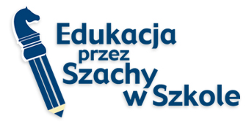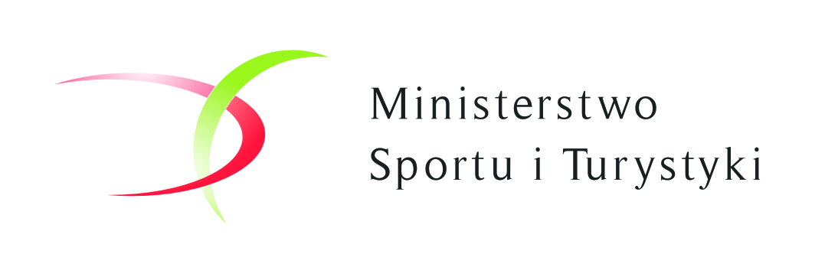

Kurs doszkalający dla nauczycieli
projektu "Edukacja przez Szachy w Szkole"
Czudec (k. Rzeszowa) 27-28 maja 2017

Organizator: Polski Związek Szachowy, Podkarpackie Centrum Edukacji Nauczycieli w Rzeszowie.
Miejsce: Ośrodek Edukacji Nauczycieli i Pracowników Administracji Samorządowej w Czudcu, ul. Rzeszowska 82, 38-120 Czudec
Termin: 27-28.05.2017, godz. 10:00 – 16:30
Uczestnictwo: W kursie mogą wziąć udział nauczyciele, którzy ukończyli podstawowy 72-godzinny kurs uprawniający do nauczania szachów w ramach projektu „Edukacja przez Szachy w Szkole.
Udział w kursie jest bezpłatny.
Zgłoszenia: Zgłoszenia prosimy przysyłać na adres e-mail: a.harazinska@pzszach.pl w terminie do 23 maja 2017 r.
6. Uwagi końcowe: Ilość miejsc ograniczona. Uczestnicy ubezpieczają się we własnym zakresie. Organizator nie zapewnia wyżywienia.

